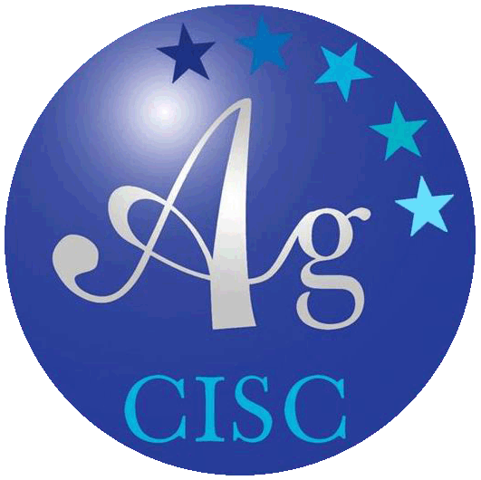
2019年第十八届中国国际白银年会商务推广表
会议时间：2019年9月3日-5日 注册报到时间：2019年9月3日
联系人： 姚玉杰 13701865801 yaoyujie@huatongsilver.com
（报名洽谈截止日期：2019年8月15日）
1. 年会支持（享受待遇优厚、具体事宜电话商议）
（1）年会支持单位 |  | （2）年会协办单位 |  |  |  |  |  | 机会选择
RMB100000/USD15100 |  | RMB200000/USD30000 |  |  |  |  |  | （ ）
（3）年会特邀协办单位 |  | （4）年会赞助单位 |  |  |  |  |  | 机会选择
RMB300000/USD45000 |  | RMB50000/USD7550 |  |  |  |  |  | （ ）
2. 晚宴冠名权
9月4日欢迎晚宴冠名 |  | RMB200000/USD30200 |  |  |  |  |  | （ ）
3.《2019年中国国际白银年会论文集》宣传价目
版面 | 颜色 | 费用 |  |  | 优惠 |  |  | 机会选择
封二、封三、封底整页 | 彩色 | RMB10000/US$1510 |  |  | 免1人注册费 |  |  | （ ）
整版彩页 | 彩色 | RMB5000/US$755 |  |  | 4本论文集 |  |  | （ ）
1/2版彩页 | 彩色 | RMB3000/US$455 |  |  | 2本论文集 |  |  | （ ）
4.《世界白银年鉴2019》（中文版）宣传价目
整版彩页 | 彩色 | RMB10000/US$1510 |  |  | 免1人注册费 |  |  | （ ）
1/2页 | 彩色 | RMB6000/US$910 |  |  | 4本年鉴 |  |  | （ ）
整版单页 | 黑白 | RMB5000/US$755 |  |  | 2本年鉴 |  |  | （ ）
1/2 页 | 黑白 | RMB3000/US$455 |  |  | 1本年鉴 |  |  | （ ）
5. 2019年中国国际白银年会名录宣传价目
整版彩页 | 彩色 | RMB10000/US$1510 |  |  | 免1人注册费 |  |  | （ ）
整版单页 | 黑白 | RMB5000/US$755 |  |  | 1套完整资料 |  |  | （ ）
企业名片 | 黑白（18×8cm） | RMB600/US$100 |  |  | 1本会议名录 |  |  | （ ）
6.2019年亚太零售商展会贵金属特展 |  | RMB20000/US$3020 |  |  | 免1人注册费 |  |  | （ ）
7.礼品支持（具体事宜电话商议）
为大会提供推广礼品，价格另议（组委会授权企业在礼品包装上做产品推广） |  |  |  |  |  |  |  | （ ）
各种商务活动费用总计 |  | RMB 元 |  |  |  | 大写：
说明：◆国内企业以人民币计算/海外企业以美元计算 ◆ 特殊宣传广告另议
付款账号 | 单位名称： |  | 上海华通铂银交易市场有限公司
 | 纳税人识别号： |  | 9131 0107 7465 3047 05
 | 地址、电话： |  | 上海市普陀区中山北路2650号17楼B05室 021-31653458
 | 开户行及账号： |  | 工行东昌支行1001183909006507473
参加商务活动企业联系方式
单位名称
地址（邮编）
E-mail:
联系人姓名 | 职务 |  | 电话 | 手机 |  |  | 传真

